Curs Comptabilitat CGAP (Bàsic):

Registre de Factures

- Tipus de factures

L’ens pot rebre factures de dos tipus:
- Electròniques (per mitjà de la plataforma EACAT/FACE)
- En paper, mail,... (per qualsevol altre mitjà que no siguin les plataformes anteriorment esmentades).

El tractament que es farà per la comptabilització dependrà del tipus de factura que es rebi, ja sigui electrònica o “en paper”.

El programari d’absis disposa d’un mòdul que permet descarregar-se automàticament les factures rebudes a EACAT i que es carreguin les dades a la capçalera de factures.

En el moment de registrar la despesa també haurem de seleccionar el document comptable (plantilla) segons si la despesa realitzada és de corrent o de capital, si té IVA deduïble i no deduïble, si té retencions d’IRPF o no en té,...

- Registre de factures

Cal tenir en compte que la línia cronològica de la despesa d’una factura seria:

Registre-----Conformitat------Aprovació-----Ordenació----Pagament

Mòdul Registre Mòdul CGAP

Com ja hem comentat en l’apartat anterior el mode de registrar les factures electròniques i en paper serà diferent, per tant separem la explicació en dos:

- Factures electròniques:

Per tal de poder registrar les factures electròniques cal, primer de tot descarregar-les, per fer-ho cal que anem a:
Registre de factures → Capçalera de Factures → Menú Factura → Nova → Nova (basada en factura de registre – factura electrònica)

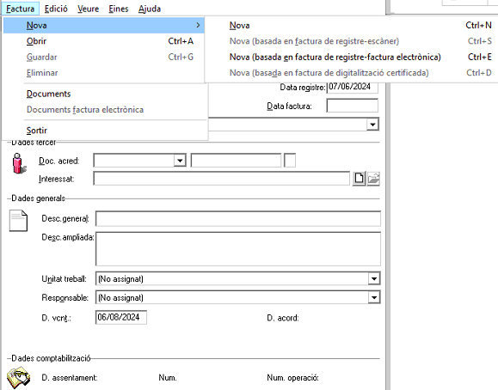

La nova finestra que apareix ens permetrà:
- Descarregar les factures rebudes a la plataforma EACAT (botó “Importar factures AOC”), aconsellem fer-ho diàriament.
- Importar factures en format XML descarregades de la plataforma de la Generalitat (botó “ Importar factura manual). Cal fer esment que aquest opció NO serveix per registrar factures en paper, si no aquelles factures rebudes en format XML.
- Anul.lar/Rebutjar factures electròniques: en cas de rebre factures errònies (botó “Comunicar Anul.lació/Rebutjo”)
- Consulta les factures electròniques rebudes (botó “Obrir”)

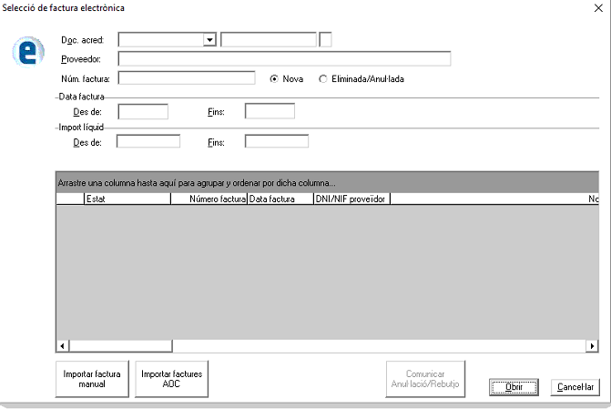

Un cop descarregades les factures electròniques les capturarem a la capçalera:
Registre de factures → Capçalera de Factures, hi obrir el registre per la carpeta groga.
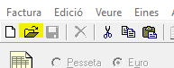

Una vegada carregades les dades de la factura comprovem que siguin correctes i la guardem.

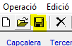

A partir d’aquest punt anirem al registre de factures i capturarem la informació de la capçalera i es farà el mateix tractament que les factuires en paper (apartat b).
Registre de factures → Registre de factures, hi obrir la capçalera per la carpeta groga.

- Factures “en paper”

Per comptabilitzar qualsevol factura no electrònica cal obrir el registre de factures:
Registre de factures → Registre de factures.
En primer lloc, cal seleccionar el tipus de document que es vol utilitzar en funció del tipus de despesa que volem realitzar (Despesa corrent sense IVA deduïble, amb IVA deduïble, despesa en inversió,...)
Per aquest motí s’obre un quadre de diàleg on hem de seleccionar el tipus de plantilla:

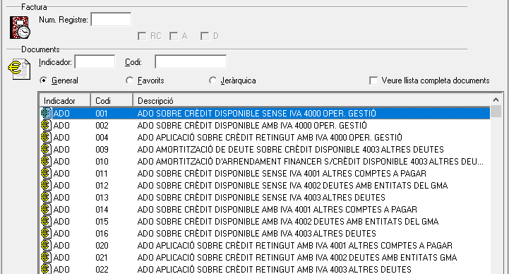

Una vegada seleccionada la opció desitjada, la nova finestra ens permetrà introduir les dades de la factura (en el cas de factura electrònica que ja s’ha entrat per la capçalera s’ha de capturar anant al camp “Registre i factura” i prement “F4”).

Alguns dels camps són obligatoris.
També fer esment que es aconsellable fer coincidir la “data registre” (data en que s’ha rebut la factura a l’ens o a la plataforma EACAT/FACE) amb la “data operació”.
La “data aprovació” es deixarà en blanc, ja que la introduirem amb la relació d’aprovació.

Finalment abans e fer la gravació del registre podrem comprovar l’assentament comptable que es realitzarà en moment de traspassar les dades a la comptabilitat (CGAP) mitjançant la relació de comptabilització.

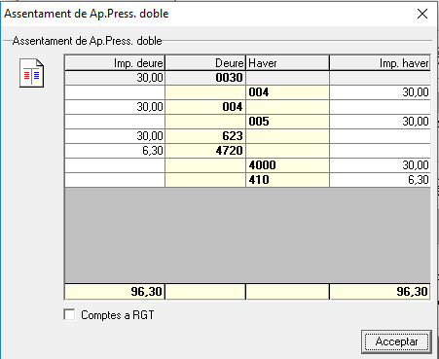

- Relacions d’aprovació i comptabilització

Relacions d’Aprovació:
Per tal de poder fer aprovacions massives de factures (tan electròniques com no electròniques) utilitzarem “Relacions d’aprovació” (llistat de factures que ha d’aprovar l’òrgan autoritzat), per, posteriorment comptabilitzar-les i realitzar el pagament (pagament)

El procés és el següent, “clickarem” sobre el submenú “Relacions” del menú “Registre de Factures”.

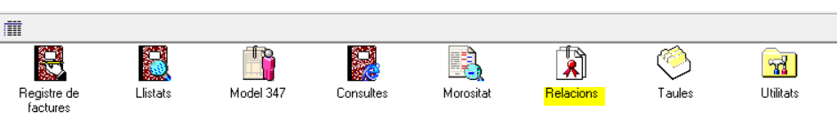

I seleccionem “d’aprovació”:

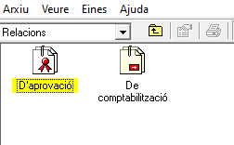

A continuació s’obrirà una nova finestra on ens demanarà la descripció de la relació (el nom, les diligències (per si volem configurar la impressió) i l’estat (de moment oberta).

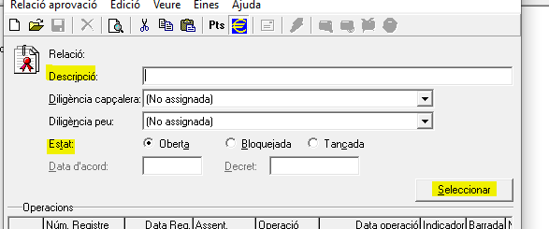

Si cliquem sobre “Seleccionar” ens apareixeran totes les factures que han passat pel registre i que no tenen data d’aprovació i seleccionarem les que volem inserir a la relació d’aprovació.
Si fem doble “clic” seleccionarem (“check” a l’esquerra) les factures desitjades i les traspassarem a la relació amb el botó acceptar.

Ens aquest moment podem “Desar”, i tindrem una ”Relació d’Aprovació” amb el nom que li hem donat (Descripció) i com estat “oberta”.
Les relacions es poden trobar en 3 “estats”:
- Oberta: podrem inserir nous registres (el botó “seleccionar” està actiu)
- Bloquejada: no podrem inserir nous registres (el botó “seleccionar” està inactiu) però es pot retornar a l’estat “d’oberta”. Aquest estat serà el previ a la signatura de l’acord/decret d’aprovació. En aquest moment es pot realitzar una vista preliminar i el llistat resultant serà les factures que s’aprovaran.
- Tancada: NO es podrà tornar a “bloquejada” ni “oberta” i a més ens sol·licitarà “data d’acord” i “decret”. Aquest estat serà el posterior a l’acord/decret d’aprovació.

Una vegada relació estigui amb estat “tancada”, en el moment de “desar”, el programa li donarà un número i podrem imprimir-la

Relació de Comptabilització:

Les “Relacions de Comptabilització” es realitzen igual que les d’aprovació, però el seu objectiu és que les factures registrades i aprovades (per tant prèviament s’haurà de fer una relació d’aprovació) es traspassin a la comptabilitat (CGAP) com ADO i puguem realitzar els P-MP’s corresponents.

La ruta serà la mateixa que la de les relacions d’aprovació (Registre de Factures→ Relacions), però seleccionant la icona de “De comptabilització” .

“De comptabilització”:

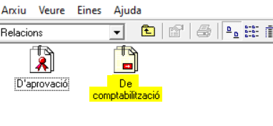
I creem la relació tal com hem fet amb la “relació d’aprovació”. Cal tenir el compte dos conceptes:
- L’estat: que pot ser “oberta” (permet afegir nous registres), “bloquejada” (permet tornar a “oberta”) i “tancada” (no permet més moviments i automàticament les passa a la Comptabilitzat com ADO en el moment de guardar-la).
- En el moment d’activar l’estat “tancada” ens obligarà a determinar la “data de comptabilitazació”, podem definir-la, o bé que utilitzi la “data de registre”.

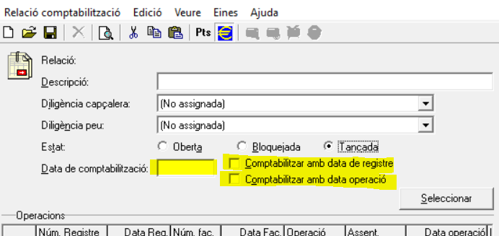

En el moment de guardar la relació de comptabilització amb l’estat “tancada”, automàticament es traspassen a la comptabilitzat tots els ADO’s d’aquesta relació.

- Consulta de dades del Registre de Factures

Per tal de cercar factures, l’aplicació té un cercador avançat de tots els registres que s’han produït en aquest apartat, cal que anem a Registre de Factures → Recerca de Factures.
La nova finestra emergent permet realitzat una gran varietat de filtres per realitzar la cerca desitjada.

